Рекомендации родителям по теме «В мире животных»
от воспитателей старшей группы №11:
Радомской Н. А. и Лоншаковой М.В.

- Рассмотрите с ребенком иллюстрации с изображением зверей наших лесов (иллюстрации зайца, белки, волка, медведя, ежа, кабана, рыси, лося, лисы, оленя, бобра, енота), отметить их внешние признаки;
Расскажите о том, где животные живут, чем питаются;
Закрепите в словарном запасе ребенка названия зверей и их детенышей;
в качестве экскурсии посетите зоопарк.
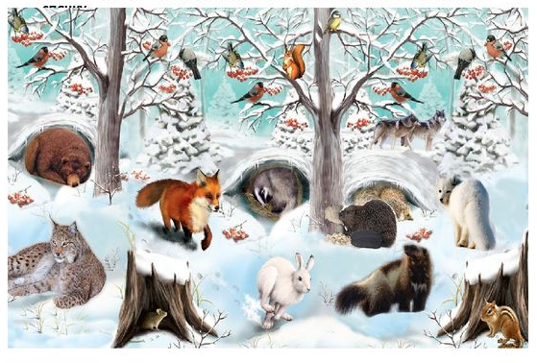
- Отгадайте Загадки.
- Я, сознаюсь, виновата:
я хитра и плутовата.
Я в курятник вечерком
часто бегаю тайком. (Лиса)
- Под соснами, под елками
живет клубок с иголками. (Еж)
- Быстрый маленький зверек
по деревьям скок-поскок. (Белка)
- Серый байковый зверюшка,
косоглазый длинноушка.
Ну-ка, кто он, угадай
и морковку ему дай. (Заяц)
- Кто зимой холодной
ходит злой голодный? (Волк)
- Летом по лесу гуляет,
зимой в берлоге отдыхает. (Медведь)

- Дидактическое задание «Угадай, кто это?»
(подобрать существительные к прилагательным).
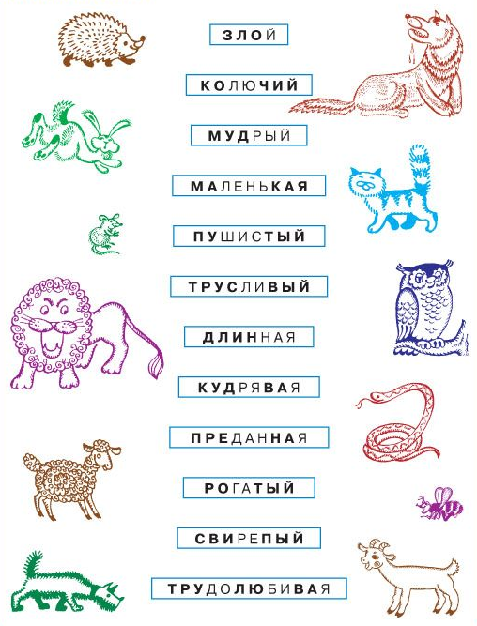
- Дидактическое задание «У кого - кто?»
(упражняем в словообразовании существительного с помощью суффиксов):
медведь – медвежонок/медвежата волк – волчонок/волчата
лиса – лисёнок/лисята
ёж – ежонок/ежата лось – лосёнок/лосята
бобр – бобрёнок/бобрята олень – оленёнок/оленята
рысь – рысёнок/рысята белка – бельчонок/бельчата
- Упражнение на координацию речи с движениями.
Я как белка в колесе прыгаю на месте,  Чтобы было веселей, поскакали вместе.  Раз, два, три, четыре, пять - начал заинька скакать.  Прыгать серенький горазд - он подпрыгнул десять раз. | Ребенок совершает прыжки на месте.  Под счет ребенок прыгает 5 раз.  После слов «он подпрыгнул десять раз» ребенок прыгает 10 раз.
- Составить описательный рассказ о диком животном нашего леса
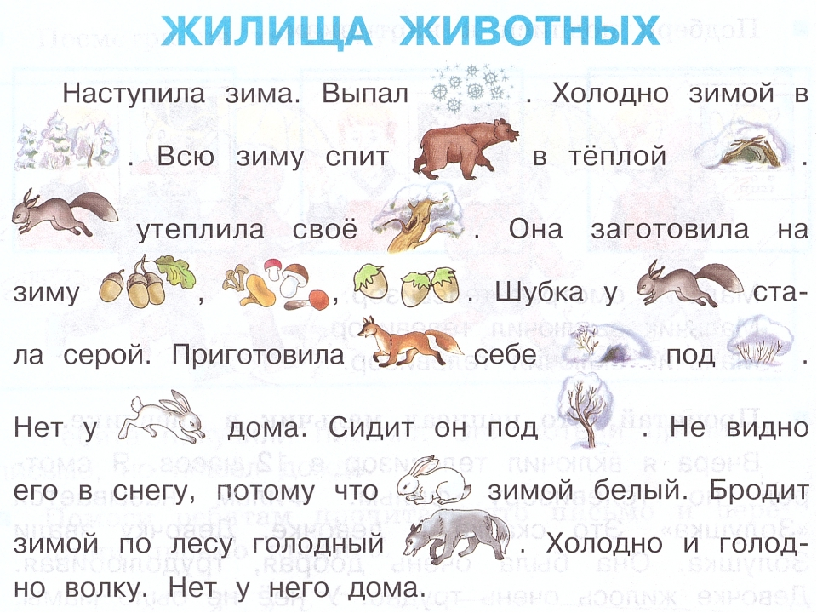
- Ознакомление с художественной литературой.
- Вспомнить русские народные сказки, в которых упоминаются животные наших лесов.
- Прочитать украинскую народную сказку "Рукавичка". Уточнить какую сказку она напоминает. ("Теремок") Что общего в этих сказках? В чем различие?- Прочитать сказку "Лиса и волк".

- Упражнение "Посчитай" на согласование числительного с существительным.
Один волк, два волка, 3 ..., 4 ..., 5 ...
Одна волчица, две волчицы, 3 ..., 4 ..., 5 ...
Один волчонок, два волчонка, 3 ..., 4 ..., 5 ...
И т.д.
- Дидактическое задание «Чей хвост?»
(упражняем в образовании притяжательных прилагательных) - желательно использовать картинки с изображением хвостов животных:
Вариант №1.
Однажды утром звери проснулись и видят, что у всех хвосты перепутаны: у зайца - хвост волка, у волка - хвост лисы, у лисы - хвост медведя... Расстроились звери. Разве подходит зайцу хвост волка? Помоги зверям найти свои хвосты, ответив на вопрос «Чей это хвост?»

- Раскрасить рисунок

